Tugas 2: Machine Learning – K-Neirest Neighbor
Muhammad Zaidan Ramdhan - 0110222040
Teknik Informatika, STT Terpadu Nurul Fikri, Depok

*E-mail: muha22040ti@student.nurulfikri.ac.id

Laporan ini bertujuan untuk mengimplementasikan metode KNN dalam melakukan klasifikasi terhadap dataset yang diperoleh.
Pada Latihan1, proses klasifikasi menggunakan algoritma K-Nearest Neighbor (K-NN) berhasil menentukan persepsi suhu berdasarkan temperatur dan kecepatan angin. Hasil klasifikasi menunjukkan bahwa kondisi dengan suhu 16°C dan kecepatan angin 3 km/jam termasuk dalam kategori “Dingin”. Secara keseluruhan, model mampu memberikan prediksi yang sesuai dengan pola data yang tersedia.
Pada studi kasus latihan2, model machine learning telah menghasilkan prediksi kelulusan mahasiswa. Oleh karena itu, penelitian ini berfokus pada proses evaluasi performa model menggunakan confusion matrix beserta metrik klasifikasi seperti accuracy, precision, dan recall.
Pada studi kasus latihan2, model klasifikasi K-Nearest Neighbors (KNN) dengan K=5 telah dievaluasi untuk memprediksi kondisi cuaca (clear, overcast, partly cloudy) dan menghasilkan Akurasi keseluruhan 66.67%. Analisis metrik rinci per kelas menunjukkan kinerja yang sangat baik untuk memprediksi cuaca clear (Precision dan Recall 1.00). Namun, model menunjukkan kelemahan serius pada kategori partly cloudy, dengan nilai Precision, Recall, dan F1-Score 0.00.

1. Tugas mandiri – Latihan1
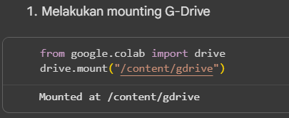
Gambar 1. 1
Pada Gambar 1.1 di atas, merupakan sebuah code untuk mounted atau menghubungkan google colab dengan google drive.
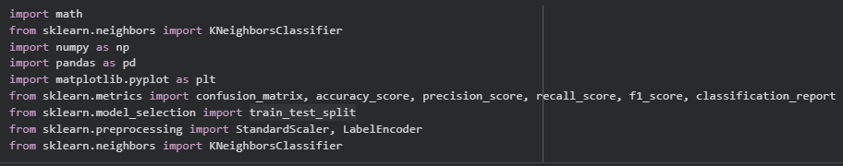
Gambar 1. 2
Pada Gambar 1.2 di atas, merupakan sebuah code untuk import beberapa library yang akan kita gunakan pada latihan1, latihan2 dan latihan3.
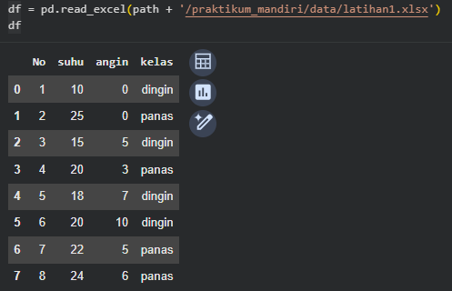

Gambar 1. 3
Pada Gambar 1.3 di atas, merupakan code untuk menampilkan dataset yang digunakan untuk latihan1. Pada sebuah tabel menggunakan dataset klasifikasi suhu.

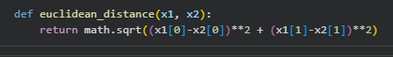
Gambar 1. 4
Pada Gambar 1.4 di atas, merupakan sebuah code untuk menghitung jarak euclidean secara manual.

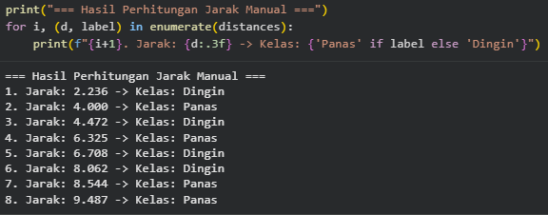
Gambar 1. 5
Pada Gambar 1.5 di atas, merupakan sebuah code untuk melakukan perhitungan jarak euclidean.

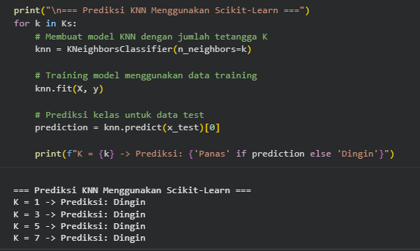
Gambar 1. 6
Pada Gambar 1.6 di atas, merupakan sebuah code untuk memprediksi dengan menggunakan model KNN dengan jumlah tetangga K yaitu 1,3,5,7. Dengan artian kecepatan angil 3KM dan temperatur suhu adalah 16 derajat termasuk kedalam kategori ‘dingin’.

2. Tugas mandiri – Latihan2

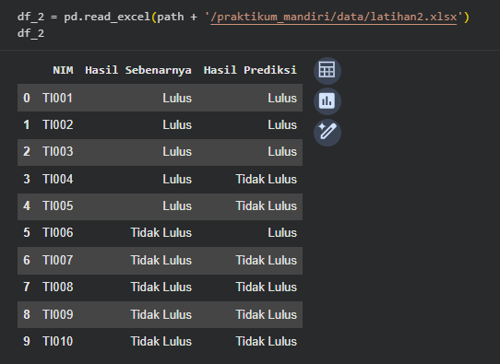
Gambar 2.1
Pada Gambar 2.1 di atas, merupakan sebuah code untuk menampilkan dataset menggunakan tabel dengan menggunakan dataset latihan2. Memprediksi kelulusan matakuliah.

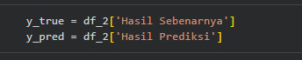
Gambar 2.2
Pada Gambar 2.2 di atas, merupakan sebuah code untuk mengambil kolom data aktual dan prediksi.

Gambar 2.3
Pada Gambar 2.3 di atas, merupakan sebuah code untuk membuat confusion matrix dengan label Lulus dan Tidak Lulus.

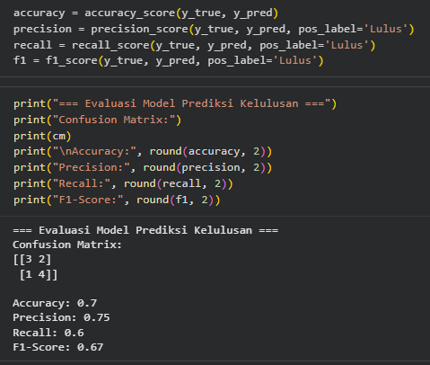
Gambar 2.4
Pada Gambar 2.4 di atas, merupakan sebuah code untuk menampilkan hasil dari accuracy, precision, recall dan f1-Score pada dataset yang telah dimiliki.

2. Tugas mandiri – Latihan2
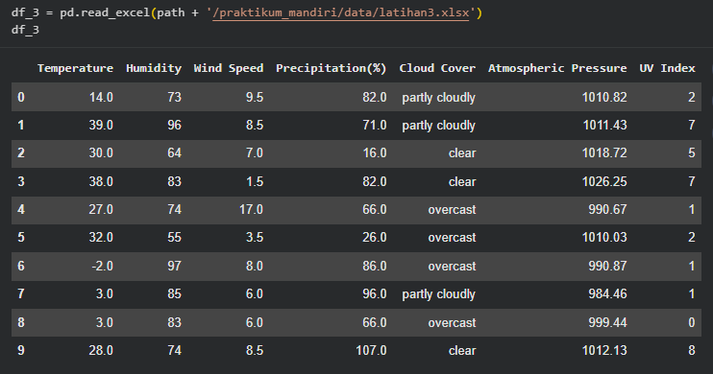
Gambar 3.1
Pada Gambar 3.1 di atas, code untuk menampilkan dataset yang digunakan untuk latihan3. Pada sebuah tabel menggunakan dataset untuk prediksi cuaca.

Gambar 3.2
Pada Gambar 3.1 di atas, code untuk menentukan fitur X dan Y.
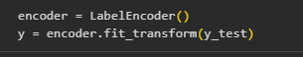
Gambar 3.3
Pada Gambar 3.3 di atas, code untuk melakukan encode label pada fitur Y yaitu Cloud Cover.
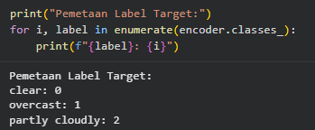
Gambar 3.4
Pada Gambar 3.4 di atas, merupakan code untuk menampilkan hasil encode label pada fitur Y yaitu Cloud Cover.
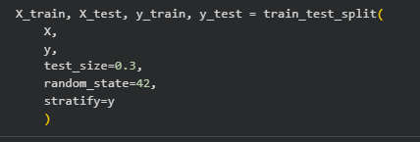
Gambar 3.5
Pada Gambar 3.5 di atas, merupakan code untuk membagi data training dan data testing untuk melakukan pengujian.
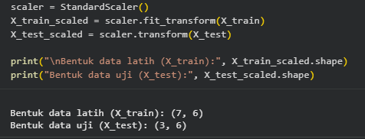
Gambar 3.6
Pada Gambar 3.6 di atas, merupakan code untuk scaling fitur menggunakan StandardScaler yang akan digunakan untuk model KNN.

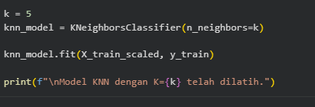
Gambar 3.7
Pada Gambar 3.7 di atas, merupakan sebuah code untuk melatih model menggunakan KNN dengan menginisiasi K-tetangga adalah 5 dan menggunakan data yang telah di-scale

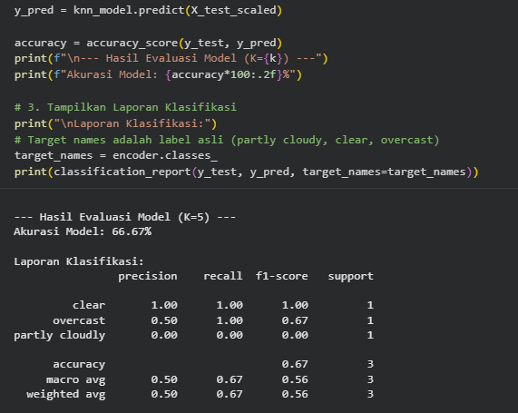
Gambar 3.7
Pada Gambar 3.7 di atas, merupakan sebuah code untuk menampilkan hasil dari pengujian model menggunakan KNN dengan menampilkan accuracy_score dan clasification_report. Dengan hasil akurasi yaitu sebesar 66.67%.
Link github praktikum:
https://github.com/MuhZaidanRamdhan/machine-learning/blob/main/pertemuan10/praktikum_10/notebooks/praktikum_10.ipynb
Link github tugas:
https://github.com/MuhZaidanRamdhan/machine-learning/blob/main/pertemuan10/praktikum_mandiri/notebooks/latihan_10.ipynb

